Materiálová tvorba - OK0621532
Vyučující: Mgr. Zuzana Svatošová, zuzana.svatosova@pedf.cuni.cz, KH v LS – pátek 9-11, po předešlé emailové dohodě.
Anotace:
Volná a užitá výtvarná tvorba v současnosti. Vztah funkce, formy a obsahu. Materiál jako jazyk. Koncepce používání materiálů a jejich významotvorná specifika pro výtvarnou tvorbu. Základní výtvarně řemeslné zkušenosti s materiály. Techniky a technologie. Transformace do výtvarné výchovy na primárním stupni vzdělávání.
Cíl předmětu:
Specifika užité tvorby, získání výtvarných a technických zkušeností na základě samostatné práce.
Klíčová slova:
Volná a užitá tvorba, design, materiál-forma-funkce, textilní techniky a technologie, výzdobný motiv, stylizace.
Sylabus:
Vztahy mezi hmotnou a duchovní kulturou v rámci společnosti a jejího životního stylu.
Historie a současnost užité tvorby a designu jako inspirace pro vlastní vytváření užitkových artefaktů.
Nové úkoly designu v 21. století.
Práce s motivem, dekorem a tvarem.
Využití vlastních návrhů dekoru na drobné užitné předměty.
Odborná terminologie.
Transformace do výtvarné výchovy na primárním stupni vzdělávání.

Literatura:
Potter, Norman. What is a designer: things, places, messages. London: Hyphen press, 2003.

de Bottom, Alain a John Armstrong. Umění jako terapie. London: Phaidon, 2013.
Corby, Vanessa. Eva Hesse. Longing, Belonging and Displacement. London: IB Tauris, 2010.
Eliasson, Olafur. Reality Projector. Marciano Art Foundation, 2019.
Mikušová, Miluše. Prostorová a užitá tvorba I. Praha: SPN-UK,1990.
Cikánová, Karla. Objevujte s námi tvar. Praha: Aventinum, 1995.
Skarlantová, Jana. Užitá tvorba I. Estetická východiska užité tvorby. Praha: PedF UK, 2009.
Skarlantová, Jana a Vechová, Marie. Textilní výtvarné techniky. Plzeň: Fraus, 2005.
Slavíková,Vladimíra, Slavík, Jan aHelena Hazuková. Výtvarné čarování. Praha: UK-PedF, 2000 (pouze témata užité tvorby).
Kybal, Antonín. O textilním vývarném projevu. Praha: SPN, 1972.
Časopisy: Design-Trend, UM, Umění a řemesla, Bydlení, katalogy výstav užitého umění

Požadavky k udělení zápočtu:
Aktivní účast na seminářích, průběžné plnění zadaných úkolů, vypracování portfolia

Obsah a struktura vypracovaného portfolia:
- Poznámky z prostudované literatury: SKARLANTOVÁ, J.: Užitá tvorba I. Estetická východiska užité tvorby. Poznámky budou vypracovány v rozsahu min 4 normostrany, přičemž se zaměříte na důležité pojmy, zajímavé odkazy a zadání tvůrčích úkolů, které byste mohli využít ve vlastní výuce. Konkrétní výpisky doplňujte vlastními reflexemi a nápady dalších úkolů, z oboru užité tvorby.
- Návrhy a inspirace na výtvarné úkoly sumarizujte na závěr v minimálním počtu 10 úkolů. Každý úkol bude v sobě obsahovat téma (co) a formu (jakým způsobem) mají žáci tvořit. Všechny úkoly se budou vztahovat k návrhu či realizaci nějakého užitého předmětu. (příklad: Navrhni a vytvoř papírový model trůnu pro včelí královnu, nebo vodovými barvami navrhni dekor na čajový hrneček, navrhni a vyšij květinový motiv na ubrus, apodobně). Při navrhování úkolů mějte na mysli konkrétní žáky, pokud tedy učíte. Ke každému návrhu sepište soupis pomůcek, které by byly potřebné k jeho realizaci.
- Vlastní výtvarný úkol: Vaším úkolem bude navrhnout dekorační motiv polštáře nebo ubrusu do konkrétního obytného prostoru, ideálně Vašeho domova, kterého si teď velmi užijeme. Ve volbě motivu bude důležité, abyste se inspirovali tvarem a barevností okolního prostředí, do kterého budete Váš ubrus nebo polštář situovat (viz přiložené obrázky níže).
Vytvoříte celkem 4 barevné a kompoziční varianty jednoho motivu pomocí akvarelových (vodových) barev, pokud nemáte, můžete použít i pastelky. Zvolte vhodný formát polštáře/ubrusu. Návrhy můžete vypracovávat v menším, tvarově však shodném formátu (Př. Čtvercový polštář na fotografii má rozměry 50x50 cm, návrhy však vytvořím ve velikosti 20x20, protože doma aktuálně nemám větší formát. Zkrátka, pracujte s tím, co je). K úkolu vypracujete dokumentaci do portfolia v následující struktuře: Námět, motivace, zadání výtvarného úkolu, pomůcky, postup řešení, fotodokumentace (výsledku, eventuálně průběhu), vlastní reflexe a poznámky k tvorbě (případně volba nejlepší varianty)

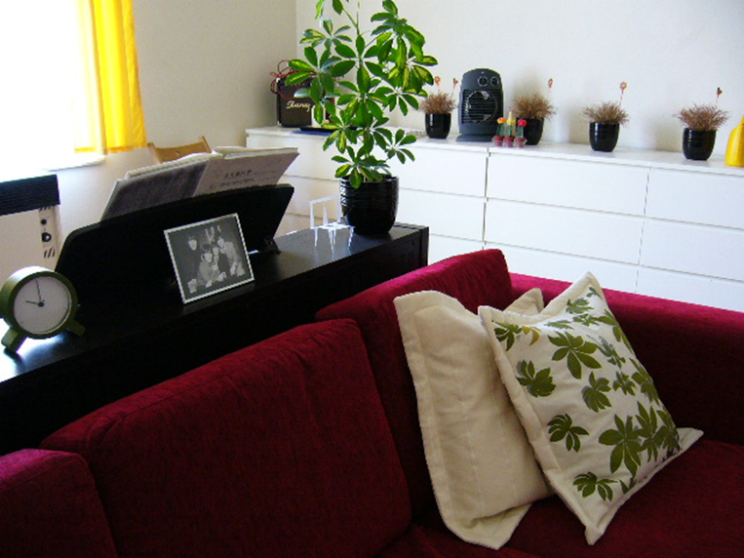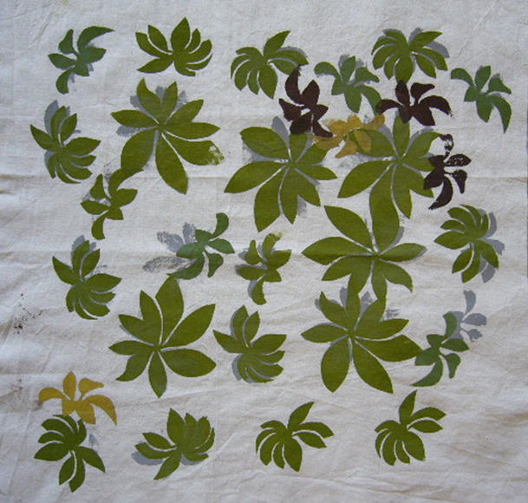
Dekor je inspirován květinou, která je umístěná v bezprostřední blízkosti pohovky s polštářem. Pokud by byl Váš návrh realizován v materiálu, bylo by dobré si uvědomit, že se pracuje s barvami na textil, pomocí šablon, nebo přímou malbou. Podle druhu barvy můžeme využít různé vlastnosti, krycí schopnosti, rozmývání a podobně. Tento příklad je vytvářen barvami, které mají nízkou schopnost krytí, to znamená, že nemohu světlou barvou překrýt tmavší látku nebo vrstvu dekoru, což je velmi podobné vodovým/akvarelovým barvám.
Portfolio bude zpracováno v elektronické podobě (Word, PDF)a zasláno na email vyučujícího v zápočtovém týdnu.

